Цели:
- Закреплять навыки сложения и вычитания в пределах 20. Совершенствовать навыки решения задач изученных видов в пределах 20, продолжить работу с геометрическим материалом.
- Развивать логическое мышление, речь учащихся, расширять кругозор.
- Воспитывать чувство дружбы, взаимовыручки, интерес к математике через игру.
Оборудование урока:
- рисунок Форта Боярд;
- табличка с лексическим значением слова Форт;
- карточки “+”, “-”;
- индивидуальные карточки с рыбками;
- наборы геометрических фигур;
- магнитная доска;
- карточки с ребусами;
- макеты ключей;
- сундучок;
- звукозапись шума волн.
Ход урока
I. Организационный момент.
II. Сообщение темы и целей урока.
Сегодня на уроке мы будем бороться за сокровище Форта Боярд. Обратимся к лексическому значению слова: форт – отдельное, долговременное укрепление в виде крепости.
Форт-Боярд – это бывшая тюрьма, окруженная со всех сторон водой. Подземелья и темницы Форта хранят много тайн и секретов.
Чтобы преодолеть все приключения и неожиданности необходимо повторить приёмы сложения и вычитания в пределах 20, уметь решать задачи, логически мыслить.
Для того чтобы овладеть сокровищем Форта, нам помогут дружба, взаимовыручка, чувство локтя.
Девиз нашего урока:
Лень долой!
Долой зевоту!
Принимайся за работу!
III. Актуализация знаний.
Форт начинает свою игру. Нас ждут 7 испытаний и 7 ключей с подсказками.
Испытание 1. Мы попадаем в комнату интеллектуальной разминки. На стене комнаты высвечиваются числа:
15, 11, 14, 3, 19, 10, 17
Учитель: Ребята, определите лишнее число.
Дети: Это число 3.
Учитель: Почему вы думаете, что число 3 лишнее?
Дети: Число 3 – однозначное, а остальные – двузначные.
Учитель: Что необходимо сделать, чтобы из однозначного это число превратилось в двузначное?
Дети: Увеличить его на 10.
Учитель: Какое число получилось? Сколько у него единиц, десятков?
Дети: 3 единицы, один десяток.
Учитель: Расположите эти числа в порядке возрастания (10, 11, 13, 14, 15, 17, 19,)
Является ли полученный ряд чисел отрезком числовой прямой?
Почему?
Добавьте числа так, чтобы получился отрезок числовой прямой. (10, 11, 12, 13, 14, 15, 16, 17, 18, 19…)
А теперь произнесите этот числовой отрезок в порядке убывания (19, 18, 17, 16, 15, 14, 13, 12, 12, 11, 10…)
Что происходит с каждым последующим числом?
Молодцы! Хорошо справились с работой и заработали 1-ый ключ с подсказкой.
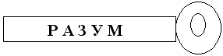
IV. Работа по теме урока.
1) Самостоятельная работа.
Испытание 2. И теперь мы попадаем в комнату лабиринтов.
Из разных цифр сложили бусы,
А в тех кружках, где чисел нет…
Расставьте минусы и плюсы,
Чтобы данный получить ответ.
(Работа по вариантам в тетради на печатной основе)
I в. | II в.
16 – 6…7 = 7 | 13 – 3…8 = 18
11…1 – 2 = 8 | 17…7 + 4 = 14
15 – 5…6 = 4 | 12 – 2…9 = 19
Проверка работы в парах.
Потом дети при коллективной проверке, используя принцип игры “Молчанка” показывают нужные знаки при помощи индивидуальных карточек “+”, “-”.
Дети получают еще 1 ключ:
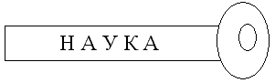
2) Работа с геометрическим материалом.
А теперь, ребята, мы попадаем в башню старого пирата Фура. Он задаст вам свои загадки. Появляется персонаж, переодетый пиратом. Свои вопросы он достает из старой бутылки, которая проплавала много лет и её прибило к стенам крепости.
Фура – Назовите фигуры, которые не являются прямоугольниками.
Дети: – Круг, треугольник
Фура - Назовите фигуры, которые не являются кругом.
Дети: - Многоугольники.
Фура – Назовите фигуры, которые не являются многоугольниками.
Дети: – Круги.
Фура – Удивительно умные ребята учатся в вашем классе, а как дружно помогали друг другу отвечать. За это я вам даю очередной ключ с подсказкой.
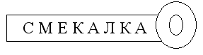
Физпауза №1.
Засиделись мы, однако,
Встаньте дружно все, ребята!
Час игры теперь настал,
Отдыхай и не зевай!
1, 2, 3, 4, 5 – все умеем мы считать,
Отдыхать умеем тоже.
Руки за спину заложим
Голову поднимем выше.
И легко – легко подышим.
Раз – подняться, подтянуться.
Два – согнуться, разогнуться.
Три – в ладоши три хлопка.
На 4 – руки шире.
5 - руками помахать.
6 – за парту тихо сесть.
(Физпауза проводится под звуки шума волн).
3) Решение задач.
Из башни пирата Фура под звуки волн мы попадаем в книгохранилище, где собраны старинные рукописи, книги. Откроем и мы свою мудрейшую книгу под названием Математика. Стр.80 № 2.
Составь задачу по краткой записи и реши ее.
Было 5 книг и 9 книг.
Взяли 4 книги
Осталось - ?
Дети составляют текст задачи по краткой записи. (Говорят вслух).
Учитель: О чём эта задача?
Дети: Эта задача о книгах.
Учитель: Что означают в задаче числа 5 и 9?
Дети: Число книг, которые были в шкафу на 1 полке.
Учитель: Что еще известно в задаче?
Дети: Сколько книг взяли.
Учитель: Что надо узнать в задаче?
Дети: Сколько книг осталось?
Учитель: Можем ли мы сразу ответить на вопрос задачи?
Дети: Нет. Мы не знаем, сколько книг было на первой полке.
Учитель: Что же мы будем сначала узнавать?
Дети: Сначала мы узнаем, сколько книг стояло на первой полке.
Учитель: Каким действием?
Дети: Действием сложения, а потом, используя действие вычитания, узнаем, сколько книг осталось.
Учитель: Сколько действий будет у решения задачи?
Дети: Два действия.
Учитель: Решайте. Записывайте только решение и ответ.
Учитель, проходя по рядам, проверяет решение.
Учитель: К сожалению, не все ребята правильно справились с задачей: некоторые допустили ошибки при вычислении в первом действии.
Учитель еще раз объясняет детям, допустившим ошибки, принцип сложения с переходом через 10:
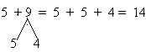
4) Отгадывание ребусов.
Фура: - Чтобы ваши товарищи не попали в темницу Форта, даем им дополнительные задания-ребусы:
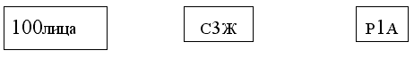
Молодцы, не оставили друзей в беде, помогли им остаться в команде. За это получаете ещё 1 ключ.
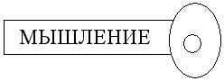
Физпауза № 2 (на снятие усталости).
Подняли головки вверх, нарисовали носом на потолке восьмёрку, цифру шесть. Опустили головы. Затем, не поворачивая головы, посмотреть на соседа слева, справа, на меня, на парту, на потолок.
А теперь пусть отдохнуть пальчики. (Физминутка на снятие усталости с пальцев рук.) Считая, загибаем с силой пальчики:
Раз картошка, два картошка,
Три, четыре, пять,
Шесть картошка,
Семь картошка – начинай опять.
Встряхнули ручки и работаем дальше.
5). Решение примеров.
Поспешим дальше. Продукты в Форте закончились и, чтобы не умереть с голоду, нам необходимо заняться математической рыбалкой.
У каждого на столе лежит индивидуальная карточка. Нужно решить примеры и соединить с ответом.
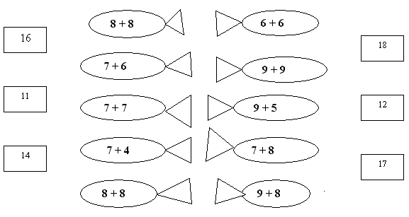
Коллективная проверка (устно).
Учитель: Каким принципом сложения пользовались при решении?
Дети: Раскладывали 2 слагаемое на сумму удобных слагаемых.
Учитель: Молодцы, ребята, получаете еще один ключ с подсказкой.
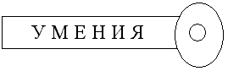
6) Работа с геометрическим материалом.
Ребята, внезапно мы проваливаемся в подземелье страха, которое кишит пауками, крысами, скорпионами, мокрицами. Чтобы побыстрее выбраться оттуда, надо построить ломаную из 3-х звеньев (стр. 81 №6).
Начерти ломаную из 3-х звеньев: длина 1 звена – 1 дм, 2 звена – 6 см, а 3 звена – 4 см. Узнай длину ломаной!
Учитель: Можем мы сразу ответить на вопрос задачи?
Дети: Нет, так как длина 1 звена дана в дм, а длина 2 и 3 звена в см.
Учитель: Что надо сделать?
Дети: Необходимо 1дм перевести в см: это будет 10см.
Учитель: А теперь мы можем вычислить длину ломаной? Каким действием?
Дети: Действием сложения: 10+6+4=20(см)
Учитель: А как можно по другому представить 20 см?
Дети: 20см = 2дм.
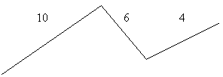

Учитель: Молодцы, заработали еще 1 ключ и подсказку.
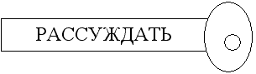
7) Решение задач на логическое мышление.
В Форте наступила ночь. Вам пришла пора завладеть последним ключом, который мы можем получить у Метра Теней, если решить последнее задание. (Дети работают по вариантам с геометрическим материалом, у каждого на парте , круги.)
I в. | II в.
Как поставить 4 стула у стены комнаты так, чтобы у каждой из стен стояло по 2 стула? | Как поставить 3 стула так, чтобы у каждой из 4 стен стояло по 1 стулу?
 | 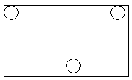
(Проверка на магнитной доске.)
Учитель: Все ключи и подсказки собраны, можно отправляться в кладовую Форта за главным сокровищем.
8) Решение примеров с “окошками”.
На столе учителя появляется старый пиратский сундук, который принес пират Фура.
Учитель: Но, что это такое? Сундук не открывается? Фура очень хитер и он требует, чтобы мы отгадали еще 1 загадку, в которой скрыто самое главное слово.
Надо решить зашифрованные примеры. Решив каждый пример, запиши букву, соответствующую найденному числу.
Прочитать ответ.
Ключ к шифру:
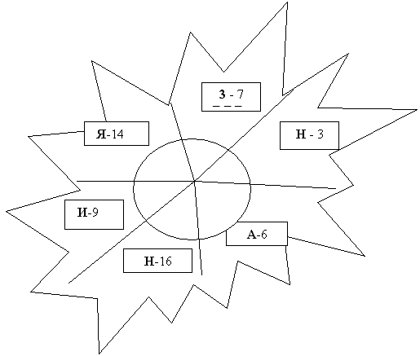
9) Обобщение.
Учитель: Вот теперь, прочитав все подсказки и, отгадав, ключевое слово ЗНАНИЯ, мы открываем старинный сундук.
Что же мы видим в сундуке? Учебники для 2 класса.
Какой же сделаем вывод?
Что является главным сокровищем, за которое мы сегодня боролись?
Главным сокровищем были знания, которые пригодятся вам в жизни.
V. Итог урока.
Учитель: Сегодня мы очень много успели сделать. Чем мы занимались? (ответы детей). Что помогло вам при преодолении трудностей?
Дети: Смекалка, логика, дружба, взаимовыручка.
Учитель: Ребята, вы очень понравились пирату Фура и он вас хочет наградить по-своему: он дарит вам шоколадные медальки и желает успехов в дальнейшей учебе. .

